ГУО «БГУИР»
Факультет информационной безопасности
Кафедра защиты информации

Отчет по
Лабораторной работе №1
Линейный вычислительный процесс

Подготовил:
Студент гр. 668201
Жеромский С. В.
Проверила:
Семижон Е. А.

Минск 2026
Цель: изучить правила составления текстов программ, научиться реализовывать линейные алгоритмы, а также составлять каркас простейшей программы в среде C++ Builder. Написать и отладить программу линейного алгоритма в консольном и(или) оконном приложении.
Вариант №8.
Создать программу вычисления указанной величины. Результат проверить при заданных исходных значениях.
Код программы:
#include <bits/stdc++.h>
using namespace std;
#define int long long
int32_t main() {
double x, y, z = 0;
cout << "Enter x: ";
cin >> x;
cout << "Enter y: ";
cin >> y;
cout << "Enter z: ";
cin >> z;
cout << pow(M_E, fabs(x - y)) * pow(fabs(x - y), x + y) / (atan(x) + atan(z)) + cbrt(pow(x, 6) + pow(log(y), 2))<< endl;
return 0;
}

Результат вычисления:
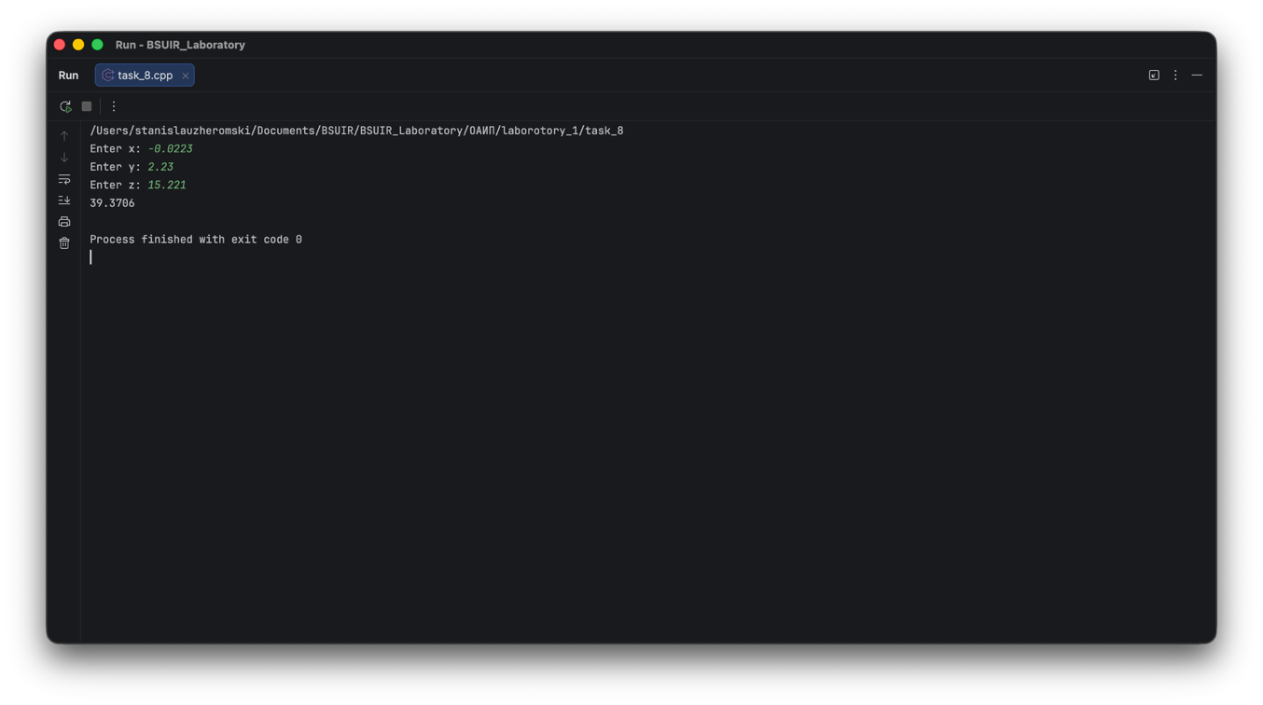
Вывод: Создал программу вычисления указанной величины. Результат проверил при заданных исходных значениях.

